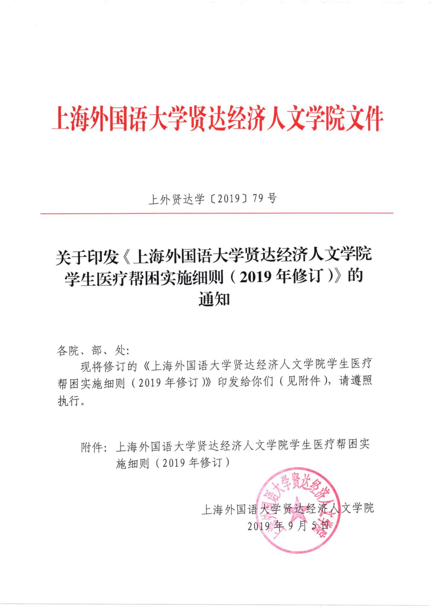附件：
上海外国语大学贤达经济人文学院
学生医疗帮困实施细则
（2019年修订）

- 总 则

第一条 为贯彻精准扶贫和立德树人、帮困育人的重要思想，体现人道精神，关怀罹患重大疾病的家庭经济困难学生，建设和谐社会，根据《国务院关于建立健全普通本科高校高等职业学校和中等职业学校家庭经济困难学生资助政策体系的意见》（国发〔2007〕13号）和《上海市人民政府关于建立健全普通本科高校高等职业学校和中等职业学校家庭经济困难学生资助政策体系实施意见》（沪府发〔2007〕35号）、上海市人力资源社会保障局 市医保办 市教委 市财政局 市民政局 市残联《关于做好本市大学生基本医疗保障工作的通知》（沪人社医发〔2016〕42号）、财政部 教育部 人力资源社会保障部 退役军人部中央军委国防动员部关于印发《学生资助资金管理办法》的通知（财科教〔2019〕19号）等文件规定，结合我校实际情况，制定本细则。
第二条 本细则适用于我校招收的全日制普通高等教育本科学生。（以下简称学生）
第三条 上海外国语大学贤达经济人文学院学生医疗帮困经费由学校从教育事业收入提取资金中支出。

第二章 资助标准

第四条 学生医疗帮困原则上主要用于为家庭经济困难学生缴付上海市城镇居民基本医疗保险费用和资助学校罹患重大疾病的家庭经济困难学生的医疗开支。
上海市城镇居民基本医疗保险费用缴付，参照校后保处当年相关通知执行。
重大疾病，参照《关于实施上海市城镇居民大病保险有关事项的通知》（沪人社医发〔2015〕5号）（以下简称大病保险有关事项的通知）、上海市人民政府办公厅关于印发《上海市城乡居民大病保险办法》的通知（沪府办发〔2016〕58号）（以下简称大病保险办法的通知）等文件的相关条款。
学生医疗帮困（罹患重大疾病）具体资助标准，依据《上海外国语大学贤达经济人文学院家庭经济困难学生认定工作实施细则（2019年修订）》（上外贤达学〔2019〕77号）中家庭经济困难学生认定结果，分为二档：
（一）属于“特别困难”的家庭经济困难学生，每生每年享受学生医疗帮困3500元。
（二）属于“一般困难”的家庭经济困难学生，每生每年享受学生医疗帮困2500元。
第五条 因病休学无法进行新学年家庭经济困难学生认定的贫困生，帮困标准参照最近一次的认定结果执行。非学校认定的家庭经济困难学生罹患重大疾病，经申请并通过审批后，其帮困标准参照“一般困难”的标准执行。
第六条 学生享受学生医疗帮困资助最高年限为6年，即修业年限加延长修业年限（含休学）。

第三章 申请条件

第七条 申请学生需同时满足以下五条：
（一）已取得学校学籍；
（二）（曾）经学校认定的家庭经济困难学生和希望获得资助并自愿提出申请的学生；
（三）投保当年上海市城镇居民基本医疗保险；
（四）罹患重大疾病，并处治疗期；
（五）在读期间，积极参加学校、学院组织的各类活动。

第四章 资助方式

第八条 学生医疗帮困按学年为单位，每生每学年可同时享受上海市城镇居民基本医疗保险费用缴付和罹患重大疾病医疗帮困两种资助项目，经审批通过后，学校按项目分别给予一次性补助的方式进行资助。

第五章 评定原则与工作职责

第九条 学生医疗帮困的评定工作遵循精准扶贫、立德树人、帮困育人的宗旨，坚持公开、公平、公正的原则。
第十条 学生医疗帮困的评定工作由学校学生资助工作四级机构负责实施。学校学生资助工作领导小组全面领导、部署、审批、监督学生医疗帮困的评定工作。学校学生资助工作审议组统筹、组织、管理、复核学生医疗帮困的评定工作。学院学生资助工作领导小组具体组织、评审、监管本学院学生医疗帮困的评定工作。学院学生资助工作组贯彻、落实所在专业（或班级）的学生医疗帮困的评定工作和学生思想政治教育工作。

第六章 申请与评审程序

第十一条 学生医疗帮困按学年申请和评审。
（一）符合申请条件的学生按本细则向所在学院学生资助工作组提出申请，并递交《上海外国语大学贤达经济人文学院学生医疗帮困申请表》（见附件）（以下简称医疗帮困申请表）；罹患重大疾病学生医疗帮困另附经二级甲等或以上级别医院确诊的就诊病例、检查报告、医疗费用明细等材料。
（二）学院学生资助工作组组长根据学生提供的申请材料，结合申请学生家庭经济困难情况及其病情程度等信息，对照本细则规定，确定申请学生医疗帮困学生的受助资格和标准，报学院学生资助工作领导小组进行审核。
（三）学院学生资助工作领导小组要认真审核学院学生资助工作组申报的初步结果。如有异议，应在征得工作组意见后予以更正。
学院学生资助工作领导小组审核通过后，将《学生医疗帮困受助初审名单》、《学生医疗帮困申请表》和经审核的佐证材料，报送学校学生资助工作审议组。
（四）学校学生资助工作审议组负责复核所有材料，无异议后报学校学生资助工作领导小组审批。
校学生资助管理中心按学年整理相关材料并建立学校（家庭经济困难）学生资助信息档案，存档备查，具体操作按学校《档案管理办法》执行。
（五）学校学生资助工作领导小组负责审批学校学生资助工作审议组上报的申请评审材料，公布评审结果。

第七章 发放、管理与监督

第十二条 校财务处通过学校银行，将学生医疗帮困金（罹患重大疾病）一次性发放到受助学生本人银行卡中；校财务处统一拨付上海市城镇居民基本医疗保险费用。
第十三条 学校财务处、学生工作处将严格按照学校财务相关规定，对学校学生帮困资金实行分账核算，专款专用，不截留、挤占、挪用，同时接受学校学生资助工作领导小组、督查办公室和财政、审计、纪检监察、主管单位等部门的检查和监督。

第八章 附 则

第十四条 本细则经2019年9月2日校长办公会议通过，自发布之日起执行。此前颁布的有关条例条文与本细则相悖的，以本细则为准。
第十五条 本细则解释权归学生工作处。

附件：上海外国语大学贤达经济人文学院学生医疗帮困申请表

上海外国语大学贤达经济人文学院
2019年9月5日

附件：
上海外国语大学贤达经济人文学院
学生医疗帮困申请表
学院： 学年：
姓 名 |  |  |  | 学 号 |  |  | 专业 |  |  |  | 性别
学籍状态 |  |  |  | 民 族 |  | 家庭地址
本人  联系方式 |  |  |  |  |  | 紧急联系人姓名与联系方式
家 庭  主 要  成 员 |  | 姓 名 |  | 称 谓 | 工作或学习单位 |  |  |  |  | 年经济收入（元） |  | 备注
家庭经济困难档次 |  |  |  | □ 特别困难 □ 一般困难 □ 曾认定 □ 未认定
申请资助项目 | □缴纳上海市城镇居民基本医疗保险
□罹患重大疾病医疗帮困
医疗基本情况：
确诊时间： 确诊医院： （等级： ）
诊断结果：
现就医医院： （等级： ）
治疗进展情况：
投保当年上海市城镇居民基本医疗保险： □ 是 □ 否
申请理由：
申请人：
年 月 日
学院学生资助工作组、领导小组意见 | 工作组意见 |  | □ 同意申请  □ 不同意申请  驳回申请原因：  组长签字：  年 月 日 |  |  |  | 领导小组意见 | 同意工作组意见  □ 不同意工作组意见  原因：  组长签字：  年 月 日
学校学生资助工作审议组、领导小组意见 | 审议组意见 |  | □ 同意学院领导小组意见  □ 不同意学院领导小组意见  原因：  组长签字：  年 月 日 |  |  |  | 领导小组意见 | □ 同意审议组意见  □ 不同意审议组意见  原因：  组长签章：  年 月 日  （加盖公章）
注：本表用黑色水笔手写签名，方有效。 上海外国语大学贤达经济人文学院学工处制

抄 送：董事长、校领导
上外贤达学院校长办公室 2019年9月5日印发

